LÍNEAS ARGUMENTATIVAS
INFORME JUSTIFICADO, FALTA DE. La falta de informe justificado no impide que este Órgano Garante conozca y resuelva el recurso de revisión, solo propicia que el SUJETO OBLIGADO pierda la oportunidad de justificar su respuesta y manifestar lo que a su derecho convenga.
CAMBIO DE MODALIDAD DE ENTREGA DE LA INFORMACIÓN, JUSTIFICACIÓN. La modalidad de entrega y la forma de envío de la información se hará preferentemente como haya señalado el solicitante. Solo en los casos en que esto no sea posible, el SUJETO OBLIGADO podrá garantizar la entrega a través de cualquier otro medio, siempre y cuando funde y motive la razón para hacerlo. La necesidad de fundar y motivar es imperante en todos los actos que emite cualquier autoridad.

Índice.

A N T E C E D E N T E S 3
CONSIDERANDO 10
PRIMERO. De la competencia 10
SEGUNDO. De la oportunidad y procedencia. 10
TERCERO. Planteamiento de la Litis. 11
CUARTO. Estudio y resolución del asunto 12
I. De la fuente obligacional 14
II. Del cambio de modalidad. 15
R E S O L U T I V O S 22

Resolución del Pleno del Instituto de Transparencia, Acceso a la Información Pública y Protección de Datos Personales del Estado de México y Municipios, con domicilio en Metepec, Estado de México; de fecha siete (07) de octubre de dos mil veinte.
VISTO el expediente electrónico formado con motivo del recurso de revisión 03193/INFOEM/IP/RR/2020, promovido por ------------------------------------, en su calidad de RECURRENTE, en contra de la respuesta del Ayuntamiento de Ixtapan de la Sal, en lo sucesivo el SUJETO OBLIGADO, se procede a dictar la presente resolución, con base en los siguientes:

A N T E C E D E N T E S

- El día trece (13) de mayo de dos mil veinte, EL RECURRENTE, ante el SUJETO OBLIGADO vía Sistema de Acceso a la Información Mexiquense (SAIMEX), presentó la solicitud de información pública registrada con el número 00475/IXTASAL/IP/2020 mediante la cual solicitó lo siguiente:

“De la directora de administración, solicito, toda la documentación emitida (oficios, circulares, memorámdums, etc.) para registrar los bienes muebles que adquirió durante el ejercicio fiscal 2019.” (Sic)

- Señaló como modalidad de entrega de la información a través del SAIMEX.

- El tres (03) de julio de dos mil veinte, el SUJETO OBLIGADO dio respuesta a la solicitud de información, adjuntando el documento electrónico denominado Acta de la 12va Sesión Extraordinaria.pdf y, en los siguientes términos:

“Con fundamento en los artículos 12 y 53, fracciones II y VI y 163 de la Ley de Transparencia y Acceso a la Información del Estado de México y Municipios, adjunto al presente se servirá encontrar el Acuerdo de la Doceava Sesión Extraordinaria del Comité de Transparencia, de fecha dieciocho de junio de dos mil veinte, por medio de la cual el Comité de Transparencia aprobó el cambio de modalidad de entrega mediante consulta directa (in situ), en términos de los artículos 1, 2, 4, 7, 8, 10, 11, primer párrafo, 12, 14, 15, 21, 22, 49 fracción XII, 158, primer párrafo y 165, primer párrafo de la Ley de Transparencia y Acceso a la Información Pública del Estado de México y Municipios. Asimismo, en términos del artículo 177 de la Ley de la Materia, se le informa que tiene derecho a interponer recurso de revisión en contra de la respuesta proporcionada dentro del plazo de quince días hábiles, siguientes a la fecha de la notificación de la presente respuesta.” (sic)

Acta de la 12va Sesión Extraordinaria.pdf: Contiene el acta de la Doceava Sesión Extraordinaria del Comité de Transparencia del 18 de junio de 2020, mediante la cual enlista una serie se solicitudes de acceso a la información pública, para que, de manera conjunta, al coincidir el recurrente y el Sujeto Obligado, se realice un cambio de modalidad, para que la información solicitada se le proporcione in situ, el acuerdo es confirmado por el Comité de Transparencia.

- El veintiuno (21) de agosto de dos mil veinte, EL RECURRENTE interpuso el recurso de revisión, en contra de la respuesta y, señaló como:

Acto impugnado:
“La respuesta del sujeto obligado, a través de una infundada acta del comité de transparencia. " (Sic); y como

Razones o Motivos de inconformidad:
“Se infringe el principio de legalidad constitucional, por virtud del cual, las autoridades sólo pueden hacer lo que la ley les faculta, porqué, en el presente caso, se niega lisa y llanamente, que el comité de transparencia tenga facultades para cambiar la modalidad de entrega de la información, ello es así, porqué de un análisis sistemático, teleológico y literal del artículo 49 de la Ley de Transparencia y Acceso a la Información Pública del Estado de México y Municipios, no se advierte atribución alguna que faculte a los comités de transparencia de los sujetos obligados a cambiar la modalidad de entrega de la información a los solicitantes, mucho menos con el fin de identificarlos, que es lo que pretende el sujeto obligado, tal y como lo manifestó expresamente el presidente municipal Juan Antonio Pérez Quintero, al verter expresamente en sesión de cabildo, “ahí está la información, pero si la quieren, que vengan”, de donde se desprende que ya cuentan con la información solicitada, sin embargo, tal y cómo lo han expresado el presidente y la titular de transparencia, quieren identificarnos a los solicitantes con el objeto de intimidarnos y amedrentarnos para que dejemos de formular solicitudes; asimismo, se transgrede mi derecho humano de acceso anónimo a la información, al cambiar unilateralmente la modalidad de la entrega de información y pretender con ello, en contravención a la ley de la materia, identificarme a toda costa, el sujeto obligado; en segundo término, vulnera mi derecho fundamental de acceso a la información de manera gratuita con el cambio de modalidad de entrega, al pretender cobrarme la información; asimismo, el sujeto obligado miente cuando asevera que sólo cuenta con tres personas para atender las solicitudes de información, cuando en realidad cuenta con tres personas adscritas a la unidad de transparencia, más un cúmulo de servidores públicos habilitados, (más de treinta), que son los que materialmente buscan y proporcionan la información, desconozco cuántos sean exactamente, pero éste órgano garante los debe tener registrados en el sistema que opera el infoem coordinadamente con los sujetos obligados, por lo que podrá apreciar que cuenta con al menos diez veces más recursos humanos que los que maliciosamente manifiesta para intentar sorprender, y desde luego, cuenta con el sistema que ustedes le proporcionan, con presupuesto y con escáneres que constituyen una infraestructura material suficiente para atender las solicitudes; de igual manera, es ilegal el acto impugnado, toda vez que, pese a que existen acuerdos federales, estatales y municipales con motivo de la pandemia por covid 19, el sujeto obligado nunca cumplió con dichas disposiciones, ya que nunca dejó de laborar en la pandemia, lo que se acredita con las actuaciones de la propia unidad de transparencia, consistente en los oficios emitidos y recibidos desde el día treinta de marzo hasta el tres de agosto del año en curso, con las propias actas expedidas por el comité de transparencia, con los acuerdos de cabildo emitidos por el órgano de gobierno de manera presencial, y con la información derivada del reloj checador del registro de asistencia de los servidores públicos municipales, por lo que lejos de afectarle, la pandemia le ha permitido ampliar significativamente los plazos al no haber transcurrido los términos en dicho período; finalmente, si cómo lo manifiesta el sujeto obligado al momento de proporcionarme su respuesta, pone a mi disposición in situ la información solicitada, ello implica, que la tiene localizada y lista, por tanto, sólo faltaría escanearla y enviarla por saimex en muchos de los casos, y en otros sesionar en comité y elaborar las versiones públicas; aunado a que, se adelanta y sin agotar los plazos para contestarme, de antemano me niega la información en la modalidad solicitada y me la cambia, con el único propósito de identificarme, intimidarme y restringir mis derechos. Por todo ello, ni duda cabe, que la respuesta impugnada, no se encuentra debidamente fundada y motivada, al no existir congruencia entre lo manifestado y lo que en realidad acontece en el asunto que nos ocupa, por lo que, lo procedente será emitir resolución que obligue al sujeto a proporcionarme la información solicitada vía saimex y sancionarlo por pretender realizar averiguaciones para conocer que ciudadanos les estamos solicitando información. Ofrezco como prueba, el oficio número RM/136/2020, emitido por la Segunda Regidora Municipal, mismo que adjunto y se encuentra visible en la página de Facebook “Karla Puentes”, documento del que se advierte, que aún y cuando, la segunda regiduría tuvo en tiempo y forma la información y respuesta a 48 solicitudes que se le formularon; por instrucciones del presidente municipal, los integrantes del comité de transparencia, sin siquiera avisar y consultar al servidor público habilitado, procedió a cambiar la modalidad de la entrega de la información, a través de acta de dicho comité, en la misma forma, ofrezco como prueba el video correspondiente a la sexagésima séptima sesión ordinaria de cabildo, donde en el punto de asuntos generales, a cuestionamiento de la segunda regidora, el presidente municipal, expresa que “ahí esta la información, pero si la quieren que vengan”; ante tal abuso de autoridad, solicito se imponga multa al presidente municipal y a cada uno de los integrantes del comité de transparencia por pretender identificarme e intimidarme por realizar solicitudes..” (Sic)

- Se registró el recurso de revisión bajo el número de expediente al rubro indicado, asimismo con fundamento en lo dispuesto por el artículo 185 fracción I de la Ley de Transparencia y Acceso a la Información Pública del Estado de México y Municipios se turnó al Comisionado José Guadalupe Luna Hernández, con el objeto de su análisis.

- El Comisionado Ponente con fundamento en lo dispuesto por el artículo 185 fracción II de la ley de la materia, a través del acuerdo de admisión de fecha veintisiete (27) de agosto de dos mil veinte, puso a disposición de las partes el expediente electrónico vía SAIMEX a efecto de que en un plazo máximo de siete días manifestaran lo que a derecho convinieran, ofrecieran pruebas y alegatos según corresponda al caso concreto, de esta forma para que el SUJETO OBLIGADO presentara el informe justificado procedente.

- De las constancias que obran en el expediente electrónico del SAIMEX, se aprecia que tanto el Sujeto Obligado como el recurrente fueron omisos en realizar manifestaciones, se inserta imagen de referencia.

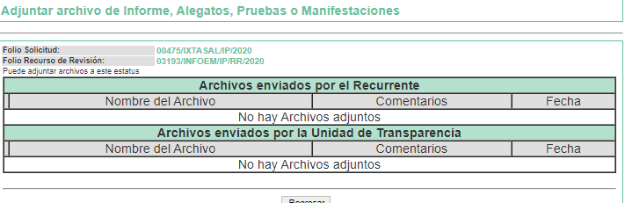

- Ante la omisión de rendir informe justificado, se tiene que dejó de justificar las razones o motivos que lo llevaron a emitir la respuesta que ahora se impugna, generando con esta omisión el perjuicio en su contra ya que impide que esta Autoridad conozca y resuelva el presente recurso con mayor cautela si consideramos lo que al respecto ha señalado la autoridad jurisdiccional al emitir el siguiente criterio:

QUEJA, RECURSO DE. LA OMISION DE RENDIR EL INFORME RESPECTIVO NO IMPIDE QUE SE RESUELVA. El artículo 98 de la Ley de Amparo prevé la posibilidad de que las autoridades responsables omitan rendir el informe con justificación respecto de los actos materia de la queja y dispone que, en tales casos, la resolución correspondiente se dicte, con informe o sin él, dentro del término de los tres días siguientes a la vista que se dé al Ministerio Público. Lo dispuesto en el citado precepto legal, obliga a concluir que la falta de informe justificado de alguna autoridad responsable durante la tramitación del recurso de queja no es obstáculo para que se resuelva, y denota, asimismo, que la rendición del informe no constituye una formalidad esencial del procedimiento; de aceptar lo contrario, la resolución del recurso quedaría subordinada indefinidamente a la voluntad de las autoridades responsables en la queja, por ser claro que en tal supuesto, mientras ellas no rindieran el informe justificado, tampoco podría decidirse el recurso de queja. [TA] 2a. XXII/96. Segunda Sala. Novena Época, Semanario Judicial de la Federación y su Gaceta, Tomo III, Abril de 1996. Página: 207.

- Por lo cual se reitera, que la falta de informe justificado no impide que este Órgano Garante conozca y resuelva el recurso de revisión, solo propicia que el SUJETO OBLIGADO pierda la oportunidad de justificar su respuesta y manifestar lo que a su derecho convenga.

- El día ocho (08) de septiembre de dos mil veinte, el Comisionado Ponente decretó el cierre de instrucción, por lo que ordenó turnar el expediente para su resolución, misma que ahora se pronuncia.

- El día primer (01) de octubre de dos mil veinte, con fundamento en el artículo 181 tercer párrafo de la Ley de Transparencia y Acceso a la Información Pública del Estado de México y Municipios, se acordó el
plazo de treinta (30) días para resolver el recurso de revisión, sería ampliado por un periodo de quince (15) días hábiles adicionales; por lo que no habiendo más que hacer constar, y- - - - - - - - - - - - - - - - - - - - - - - - - - - - - - - - - - - - - - - - - - - - - - - - - - -

CONSIDERANDO

PRIMERO. De la competencia

- Este Instituto de Transparencia, Acceso a la Información Pública y Protección de Datos Personales del Estado de México y Municipios, es competente para conocer y resolver del presente recurso de conformidad con el artículo: 6, apartado A, fracción IV de la Constitución Política de los Estados Unidos Mexicanos; 5, párrafos vigésimo, vigésimo primero y vigésimo segundo fracciones IV y V de la Constitución Política del Estado Libre y Soberano de México; artículos 1, 2 fracción II, 13, 29, 36 fracciones I y II, 176, 178, 179, 181 párrafo tercero y 185 de la Ley de Transparencia y Acceso a la Información Pública del Estado de México y Municipios; y 7, 9 fracciones I y XXIV, y 11 del Reglamento Interior del Instituto de Transparencia, Acceso a la Información Pública y Protección de Datos Personales del Estado de México y Municipios.

SEGUNDO. De la oportunidad y procedencia.

- El medio de impugnación fue presentado a través del SAIMEX, en el formato previamente aprobado para tal efecto y dentro del plazo legal de quince días hábiles otorgados; siendo así que el SUJETO OBLIGADO entregó respuesta a la solicitud el tres (03) de julio de dos mil veinte, de tal forma que el plazo para interponer el recurso de revisión transcurrió del tres (3) al veintiuno (21) de agosto de dos mil veinte; en consecuencia, presentó su inconformidad el día veintiuno (21) de agosto de dos mil veinte, por lo que se encuentra dentro de los márgenes temporales previstos en el artículo 178 de la Ley de Transparencia y Acceso a la Información Pública del Estado de México y Municipios vigente.

- Por otro lado, el escrito contiene las formalidades previstas por el artículo 180 último párrafo de la Ley de la materia actual, por lo que es procedente que este Instituto de Transparencia, Acceso a la Información Pública y Protección de Datos Personales del Estado de México y Municipios, conozca y resuelva el presente recurso.

TERCERO. Planteamiento de la Litis.

- El recurrente solicitó al SUJETO OBLIGADO información correspondiente de la Directora de Administración, toda la documentación emitida (oficios, circulares, memorándums, etc.) para registrar los bienes muebles que adquirió durante el ejercicio fiscal 2019. El recurrente se inconformó por el cambio de modalidad.

- En consecuencia, la Litis del presente asunto, corresponde en verificar si la información contenida en respuesta se deja colmado el derecho acceso a la información del particular, de no ser el caso se ordenara la reparación de la afectación en que se haya incurrido.

- Por lo anterior, en el presente recurso de revisión del que se trata se circunscribe en determinar si se actualizan las hipótesis previstas en las fracciones I, VIII y X del artículo 179 de la Ley de Transparencia y Acceso a la Información Pública del Estado de México y Municipio.

Artículo 179. El recurso de revisión es un medio de protección que la Ley otorga a los particulares, para hacer valer su derecho de acceso a la información pública, y procederá en contra de las siguientes causas:

  - La negativa a la información solicitada;
  - A la VII…
VIII. La notificación, entrega o puesta a disposición de información en una modalidad o formato distinto al solicitado;
IX…
X. Los costos o tiempos de entrega de la información;
XI. ala XIV…

CUARTO. Estudio y resolución del asunto

- En términos generales, la Ley establece como uno de los objetivos con el que cuenta es el de garantizar a toda persona el derecho de acceso a la información pública, mediante los procedimientos establecidos de forma sencilla, expeditos, oportunos y gratuitos, y con ello contribuir a la mejora de procedimientos y mecanismos que permitan trasparentar la gestión pública y mejora la toma decisiones, a través de la difusión de la información que obra en poder de los Sujetos Obligados.

- El derecho de acceso a la información pública por disposición del artículo 4 de la Ley de Transparencia y Acceso a la Información Pública del Estado de México y Municipios es la prerrogativa de las personas para buscar, difundir, investigar, recabar, recibir y solicitar información pública.

- Es por ello que, el derecho de acceso a la información pública, implica el conocimiento de los particulares de la información contenida en los documentos que posean los órganos del estado; incluso se impone la obligación a las autoridades de preservar sus documentos en archivos administrativos actualizados.

- En ese sentido, no hay que perder de vista el principio de máxima publicidad establecido en el artículo 8 de la Ley de Transparencia y Acceso a la Información Pública del Estado de México y Municipios que señala:

“Artículo 8. El derecho de acceso a la información o la clasificación de la información se interpretarán conforme a los principios establecidos en la Constitución Federal, los tratados internacionales de los que el Estado mexicano sea parte, la Ley General, la Constitución Local y la presente Ley.

En la aplicación e interpretación de la presente Ley deberá prevalecer el principio de máxima publicidad, conforme a lo dispuesto en la Constitución Federal, en los tratados internacionales de los que el Estado mexicano sea parte, la Ley General, la Constitución Local, así como en las resoluciones y sentencias vinculantes que emitan los órganos nacionales e internacionales especializados, favoreciendo en todo tiempo a las personas la protección más amplia, atendiendo al principio pro persona... “

- En consecuencia se tiene que toda aquella información que posean, administran y generen los Sujetos Obligados con motivo del ejercicio de sus atribuciones, se encuentra sujeta a la consulta de los ciudadanos que la requieran. Luego entonces, se procede al análisis del contenido de la información remitida en respuesta con la finalidad verificar si el pretendido cambio de modalidad de entrega está justificado y cumple con los requisitos que la Ley establece para tal determinación y así dar cumplimiento a lo establecido por el artículo 11 de la Ley en la materia, que a la letra dice:

“Artículo 11. En la generación, publicación y entrega de información se deberá garantizar que ésta sea accesible, actualizada, completa, congruente, confiable, verificable, veraz, integral, oportuna y expedita, sujeta a un claro régimen de excepciones que deberá estar definido y ser además legítima y estrictamente necesaria en una sociedad democrática, por lo que atenderá las necesidades del derecho de acceso a la información de toda persona.
…”

I. De la fuente obligacional

- Para determinar la fuente obligacional del Sujeto Obligado de generar, poseer y/o administrar, es necesario analizar el requerimiento planteado en la solicitud de acceso a la información, siendo que requirió información de la Directora de Administración, toda la documentación emitida (oficios, circulares, memorándums, etc.) para registrar los bienes muebles que adquirió durante el ejercicio fiscal 2019.

- Una vez mencionado lo anterior, cabe señalar que el estudio y análisis de la fuente obligacional se realiza para determinar si el Sujeto Obligado genera, administra o posee la información que fue requerida, sin embargo, en los casos en que este la asume a nada practico nos conduciría entrar al estudio de la fuente obligacional, toda vez que se insiste, ya fue asumido por el propio Sujeto Obligado, lo cual ocurrió en el presente caso en particular, toda vez que, en ningún momento negó la inexistencia, sino por el contrario aceptó contar con la información, manifestando que sería entregada vía in situ.

II. Del cambio de modalidad.

- Es importante mencionar que el particular al momento de formular su solicitud de información, manifestó que requiere la información a través del SAIMEX, sin embargo, el Sujeto Obligado refirió que pone a su disposición la información solicitada mediante consulta directa, para tal efecto deberá acudir a sus oficinas.

- Cabe mencionar que el Sujeto Obligado para justificar el cambio de modalidad, manifestó lo siguiente:

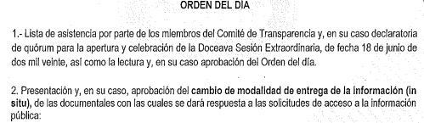

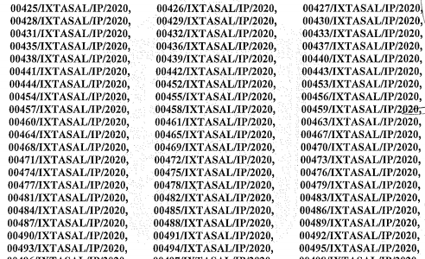

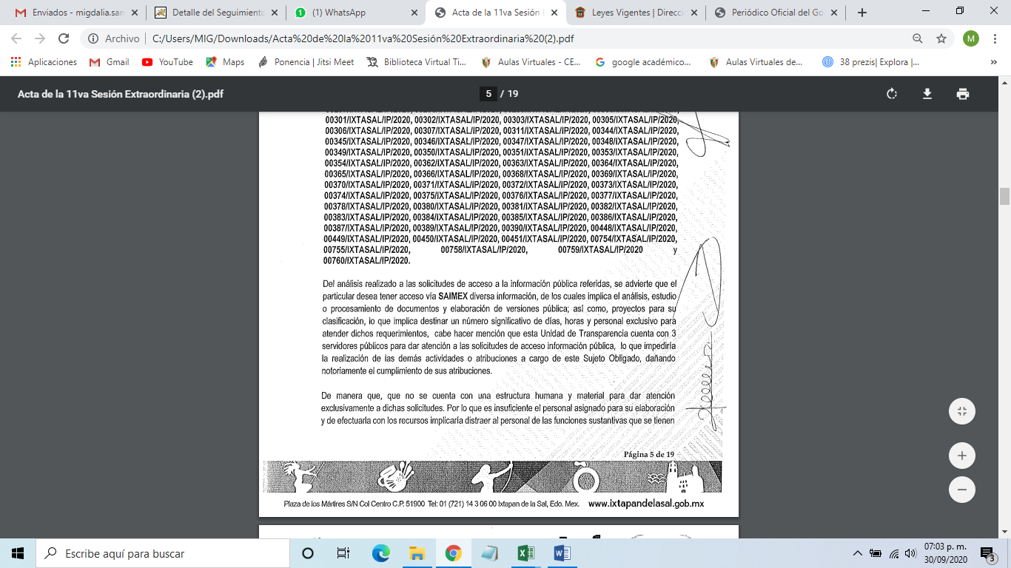

- El argumento del Sujeto Obligado se basa en la carga excesiva de trabajo que supera las capacidades técnicas, administrativas y humanas para cumplir con sus obligaciones en materia de transparencia, dentro de los plazos establecidos, toda vez que, únicamente cuenta con tres servidores públicos y, para entregar la información solicitada se requiere analizar, procesar y elaborar versiones públicas, aunado a que recientemente se les han formulado numerosas solicitudes de información, en consecuencia, se encuentran imposibilitados para cumplir con los requerimientos en el plazo previamente establecido.

- Lo anterior es así, que se actualiza lo dispuesto en el artículo 164 de la Ley de Transparencia y Acceso a la Información Pública del Estado de México y Municipios:

Artículo 164. El acceso se dará en la modalidad de entrega y, en su caso, de envío elegidos por el solicitante. Cuando la información no pueda entregarse o enviarse en la modalidad solicitada, el sujeto obligado deberá ofrecer otra u otras modalidades de entrega.
En cualquier caso, se deberá fundar y motivar la necesidad de ofrecer otras modalidades.

- Sirve de sustento a lo anterior, el Criterio número 8/2013, y 02/2004 del entonces Instituto Federal de Acceso a la Información, cuyo texto y sentido literal es el siguiente:

Cuando exista impedimento justificado de atender la modalidad de entrega elegida por el solicitante, procede ofrecer todas las demás opciones previstas en la Ley. De conformidad con lo dispuesto en los artículos 42 y 44 de la Ley Federal de Transparencia y Acceso a la Información Pública Gubernamental, y 54 de su Reglamento, la entrega de la información debe hacerse, en la medida de lo posible, en la forma solicitada por el interesado, salvo que exista un impedimento justificado para atenderla, en cuyo caso, deberán exponerse las razones por las cuales no es posible utilizar el medio de reproducción solicitado. En este sentido, la entrega de la información en una modalidad distinta a la elegida por el particular sólo procede, en caso de que se acredite la imposibilidad de atenderla. Lo anterior, ya que si bien, los sujetos obligados deben privilegiar, en todo momento, el derecho de acceso a la información, ello no implica que desvíen su objeto sustancial en la atención y trámite de las solicitudes efectuadas bajo la tutela de dicho derecho. Así, cuando se justifique el impedimento, los sujetos obligados deberán notificar al particular la disposición de la información en todas las modalidades de entrega que permita el documento, tales como consulta directa, copias simples y certificadas, así como la reproducción en cualquier otro medio e indicarle, en su caso, los costos de reproducción y envío, para que pueda estar en aptitud de elegir la que sea de su interés o la que más le convenga. En estos casos, los sujetos obligados deberán intentar reducir, en todo momento, los costos de entrega de la información y garantizar el debido equilibrio entre el legítimo derecho de acceso a la información y las posibilidades materiales de otorgar acceso a los documentos.
Resoluciones
RDA 2012/12. Interpuesto en contra de la Secretaría de Comunicaciones y Transportes. Comisionada Ponente Jacqueline Peschard Mariscal.
RDA 0973/12. Interpuesto en contra de la Secretaría de Educación Pública. Comisionada Ponente Sigrid Arzt Colunga.
RDA 0112/12. Interpuesto en contra de Petróleos Mexicanos. Comisionado Ponente Ángel Trinidad Zaldívar.
RDA 0085/12. Interpuesto en contra del Instituto Nacional de Ciencias Médicas y Nutrición Salvador Zubirán. Comisionada Ponente Sigrid Arzt Colunga.
3068/11. Interpuesto en contra de la Presidencia de la República. Comisionada Ponente María Elena Pérez-Jaén Zermeño. “

Criterio 02/2004 INFORMACIÓN DISPERSA EN DIVERSOS DOCUMENTOS. PARA RESPETAR EL DERECHO DE ACCESO A LA INFORMACIÓN BASTA CON QUE SE PERMITA LA CONSULTA FÍSICA DE AQUÉLLOS, SALVO EN EL CASO DE QUE EL RESPECTIVO ÓRGANO DEL ESTADO TENGA LA OBLIGACIÓN DE CONTAR CON UN DOCUMENTO QUE CONCENTRÉ AQUÉLLA. Si bien para cumplir con el derecho de acceso a la información tratándose de la que se encuentra en diferentes documentos, basta con que se permita a los gobernados la consulta física de éstos, dado que tal prerrogativa no implica el procesamiento de los datos contenidos en diversos documentos, como lo prevé el artículo 29 del Reglamento de la Suprema Corte de Justicia de la Nación y del Consejo de la Judicatura Federal para la aplicación de la Ley Federal de Transparencia y Acceso a la Información Pública Gubernamental, ello no obsta para reconocer que si el órgano que tiene bajo su resguardo numerosos documentos en los que están dispersos los datos solicitados, cuenta con algún área o unidad que conforme a su regulación interna debe elaborar un documento en el que concentre esa información, para respetar el derecho en comento no basta que se permita la mencionada consulta física, ya que en este supuesto el derecho de acceso a la información tiene el alcance de obligar a los órganos del Estado a poner a disposición de los gobernados la información que conforme a lo previsto en el marco jurídico que los regula deben tener bajo su resguardo, con lo que además se reconoce que para realizar la referida consulta física el solicitante enfrentará limitantes temporales y económicas que difícilmente podrá superar, lo que finalmente le impedirá conocer los datos que le permitan evaluar las actividades desarrolladas por el respectivo órgano del Estado. Clasificación de Información 6/2004-J. 29 de abril de 2004. Unanimidad de votos.”
(Énfasis añadido)

- Por lo anterior, es necesario referir que existe causa justificada para realizar el cambio de modalidad para la entrega de la información y se hizo del conocimiento al recurrente, a través de un acuerdo emitido por el Comité de Transparencia.

- Además, el acuerdo que emitió el Sujeto Obligado cumple con los requisitos que establece la normatividad en materia, al señalar lo siguiente:

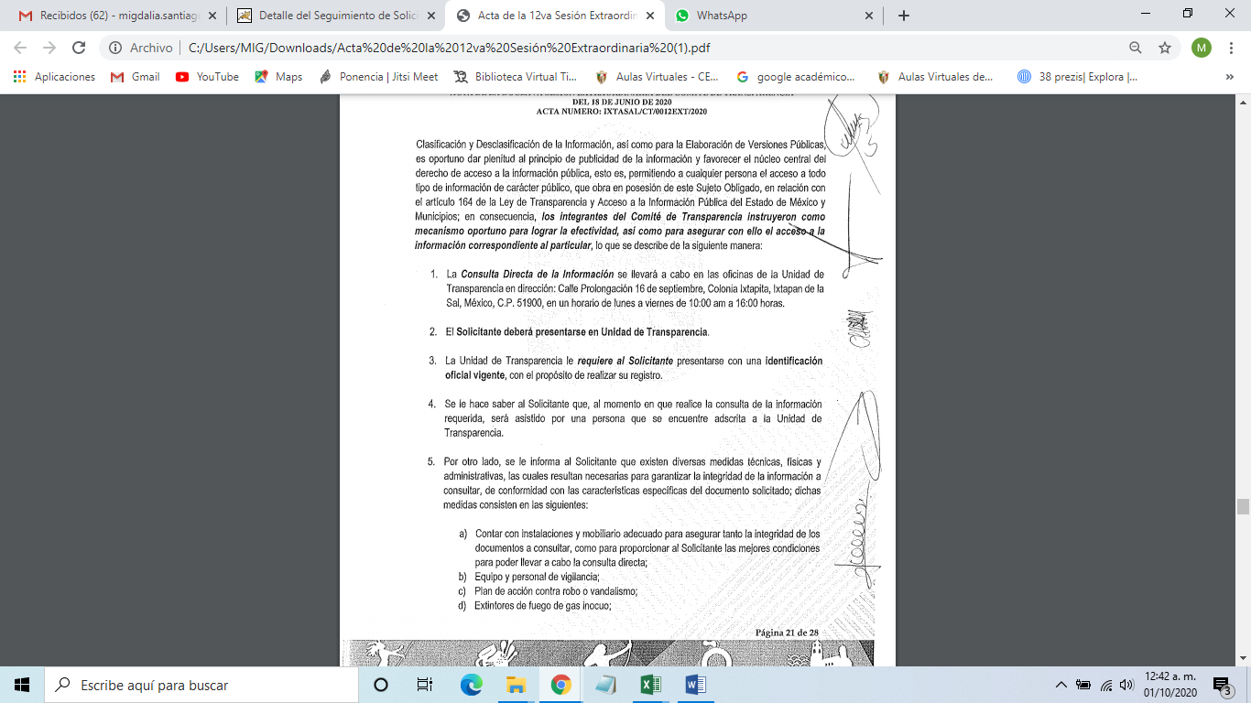

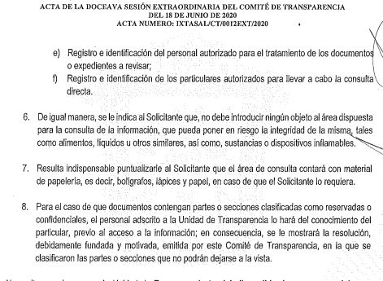

- El Sujeto Obligado brida los elementos necesarios para realizar la consulta directa de la información, tal como horario de atención, dirección, entre otra información necesaria para el pleno acceso a la información. Por lo anterior se determina CONFIRMAR la respuesta, toda vez que resulta procedente el cambio de modalidad.

- Por lo anteriormente expuesto y fundado, este ÓRGANO GARANTE emite los siguientes:

R E S O L U T I V O S

PRIMERO. Resultan infundadas las razones o motivos de inconformidad hechos valer en el recurso de revisión 03193/INFOEM/IP/RR/2020 en términos del considerando CUARTO de la presente resolución.
SEGUNDO. Se CONFIRMA la respuesta emitida por el Ayuntamiento de Ixtapan de la Sal a la solicitud 00475/IXTASAL/IP/2020
TERCERO. REMÍTASE, vía Sistema de Acceso a la Información Mexiquense (SAIMEX), la presente resolución al Titular de la Unidad de Transparencia del SUJETO OBLIGADO.

CUARTO. Notifíquese a ---------------------------------------, la presente resolución.

QUINTO. Se hace del conocimiento del ---------------------------------------- que, de conformidad con lo establecido en el artículo 196 de la Ley de Transparencia y Acceso a la Información Pública del Estado de México y Municipios, en caso de que considere que la resolución le cause algún perjuicio podrá impugnarla vía juicio de amparo en los términos de las leyes aplicables.
ASÍ LO RESUELVE, POR MAYORÍA DE VOTOS, EL PLENO DEL INSTITUTO DE TRANSPARENCIA, ACCESO A LA INFORMACIÓN PÚBLICA Y PROTECCIÓN DE DATOS PERSONALES DEL ESTADO DE MÉXICO Y MUNICIPIOS, CONFORMADO POR LOS COMISIONADOS ZULEMA MARTÍNEZ SÁNCHEZ; EVA ABAID YAPUR; JOSÉ GUADALUPE LUNA HERNÁNDEZ; JAVIER MARTÍNEZ CRUZ EMITIENDO VOTO EN CONTRA CON VOTO DISIDENTE Y LUIS GUSTAVO PARRA NORIEGA; EN LA VIGÉSIMA PRIMERA SESIÓN ORDINARIA CELEBRADA EL SIETE (07) DE OCTUBRE DE DOS MIL VEINTE, ANTE EL SECRETARIO TÉCNICO DEL PLENO, ALEXIS TAPIA RAMÍREZ.

Zulema Martínez Sánchez
Comisionada Presidenta
(RÚBRICA)

Eva Abaid Yapur  Comisionada  (RÚBRICA) | José Guadalupe Luna Hernández  Comisionado  (RÚBRICA)
Javier Martínez Cruz  Comisionado  (RÚBRICA) | Luis Gustavo Parra Noriega  Comisionado  (RÚBRICA)
Alexis Tapia Ramírez
Secretario Técnico del Pleno
(RÚBRICA)

Esta hoja corresponde a la resolución de fecha siete (07) de octubre de dos mil veinte, emitida en el recurso de revisión 03193/INFOEM/IP/RR/2020.

